**TÜRKİYE SİGORTA ÜRETİM ALMA**

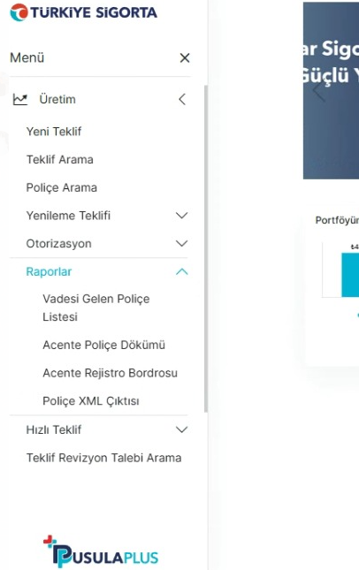

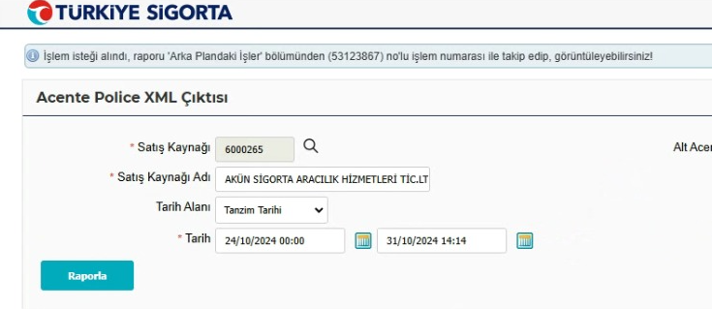

*Raporla* butonuna tıklandıktan sonra “Arka Planındaki İşler” ekranına raporunuzu görüntüleyebilirsiniz.

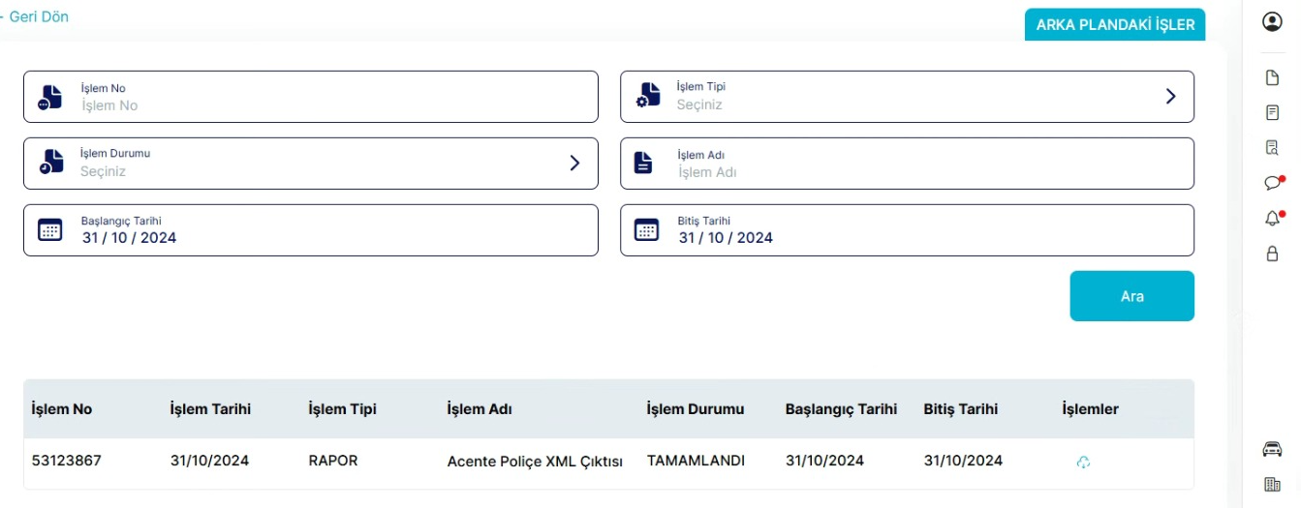

Arka Plandaki İşler



Dosya ZIP olarak indikten sonra çift tıklayarak dosyayı açalım ve içindeki Poliçe.xml yi masaüstüne alalım.

